* 1. Kemudahan Dalam Mengisi Rincian Biaya Website

Subbab ini akan membahas, pertanyaan tentang kemudahan dalam mengisi rincian biaya dari website yang sudah dibuat. Pertanyaan ini akan diperuntukan untuk pengguna yang memiliki peran apapun. user dapat memberi nilai antara satu sampai lima. user dapat memberikan nilai 1 ketika user merasa kesulitan. Ketika user merasa tampilan dari website yang mudah, user dapat memberikan nilai 5. Berikut adalah hasil uji coba yang didapat dari pertanyaan, tentang kemudahan dalam mengisi rincian biaya dari website yang sudah dibuat.

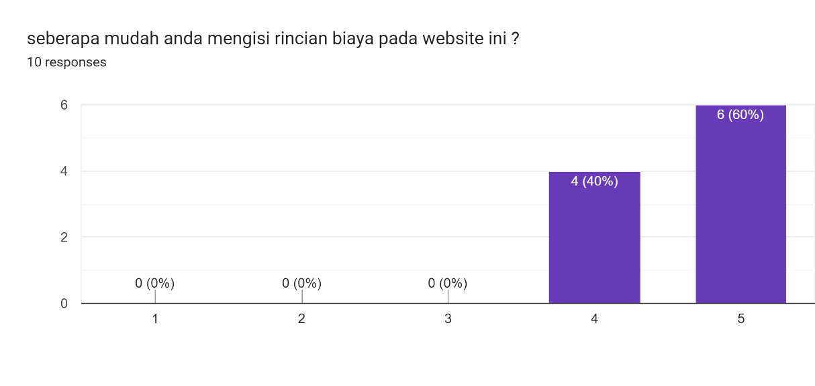

**Gambar 7.5  
Grafik Kemudahan Mengisi Rincian Website**

Gambar 7.5 menunjukan hasil dari Kemudahan dari user tentang seberapa mudah dalam mengisi setiap rincian website khusus nya pada fitur biaya operational proyek yang di isi oleh user akan website ini. Dari gambar diatas terdapat 4 user yang merasa website ini cukup baik secara design form. Dan juga terdapat 6 user yang merasa website ini memiliki design form yang sangat baik. Pertanyaan ini bertujuan supaya pengembang website dapat mengetahui tanggapan user terhadap website yang sudah dibuat. Dengan mengetahui tanggapan user, pengembang website dapat memperbaiki design form dari website yang akan dibuat. Sehingga dapat memperbaiki website menjadi lebih baik serta tidak membingungkan bagi user yang akan menggunakanya.